东软睿道

项目实训总结报告

项 目 名 称:即时通讯软件

学 校 名 称:北京理工大学

项 目 讲 师:任家超

姓 名:王轶楷

学 号:1120170699

实 训 日 期: 2019年8月26日-9月5日

**1 引言** （一级标题，小三黑体，居中）

1.1项目概述（二级标题，四号黑体，左对齐）

在人们对于网络通讯需求逐步提高的大背景下，我们进行了此项即时通讯项目的研究，通过此次项目，我们学习了分工合作，对模块分别设计与整合。

参考资料：

[Qt5开发及实例（第3版）][陆文周][电子课件]

Qt Creator快速入门 第三版 完整带书签PDF+源码

Qt及Qt Quick开发实战精解@www.java1234.com

说明项目目的、背景、意义及参考资料（包括企业提供的素材、DEMO）等；

1.2 需求分析

首先要有完整的登录界面，能够进行账户注册登录等行为，满足对即时通讯功能的需求，支持收发文件，私聊群聊，可以添加好友，并能显示双方信息。

1.3 运行环境

Windows10/Linux系统

软、硬件环境

（正文，小四号宋体，1.25倍行距）

**2 项目设计**（小三黑体，居中）（以个人主要负责内容为主）

2.1 设计思路

我们将项目分为主界面，登录界面，网络通信三个模块，每个模块由不同的人分工负责，并最终合并进行ui设计与美化工作。

2.2 模块功能介绍

网络通信模块分客户端与服务端，两个客户端之间通过服务端进行连接。

主界面含有好友界面和聊天室等内容，用于基本功能的实现。

2.3 模块结构图

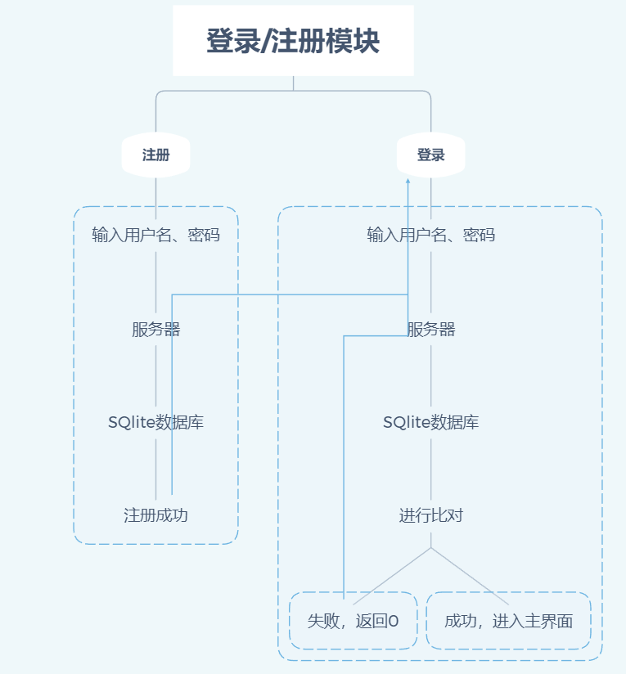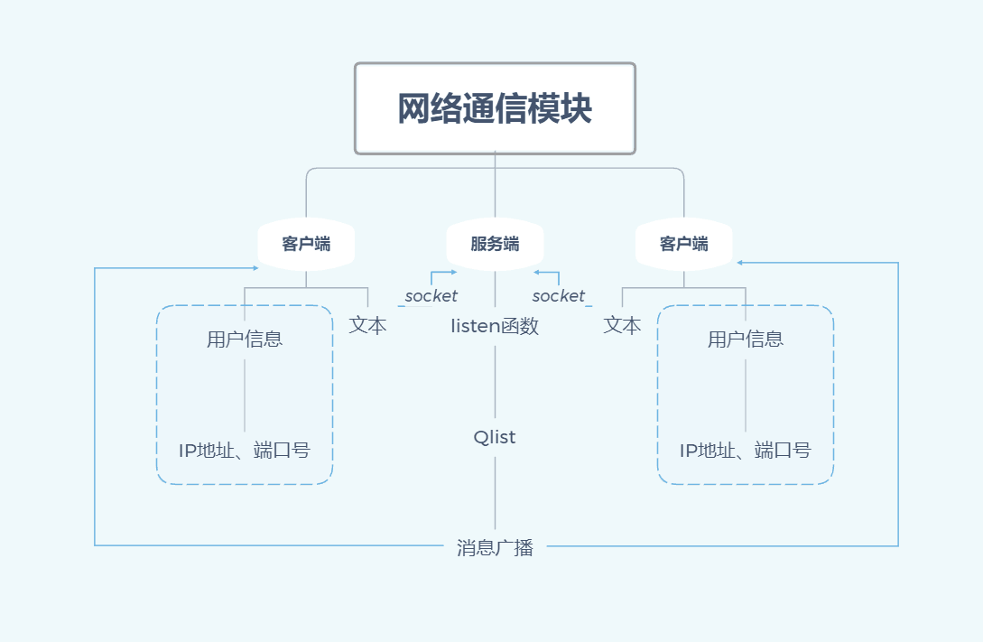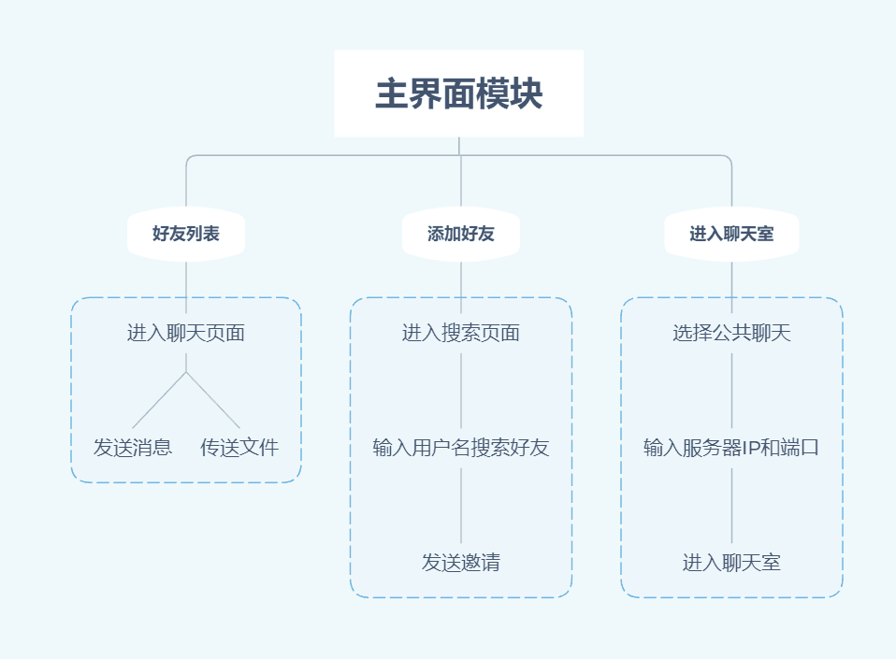

2.4 程序流程图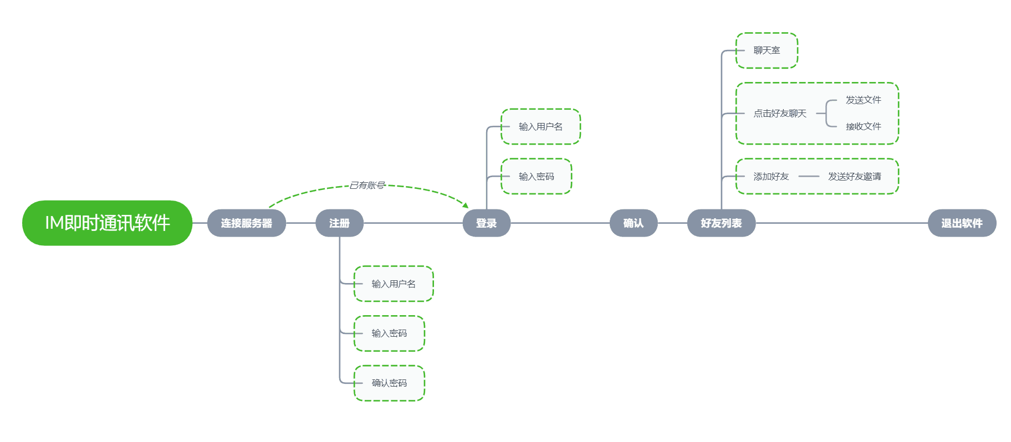

2.5 功能设计分工

登录注册功能：李睿奂  
搭建登录注册服务器和数据库，要求客户端能够将文本框中的消息发送到服务器，并与数据库中的数据进行互动检测，确认用户名和密码是否正确匹配。能够在用户错误填写或者账号不匹配时给出相应的提示。  
聊天通信功能：张椿琳、鞠凡  
搭建通信服务器，要求客户端能够连接到一个特定IP地址的服务器中，并且与其他连接到此IP地址服务器的客户端之间相互通信。  
构建聊天室和聊天框的界面和功能按钮。  
能够向单独的IP地址客户端进行通信与发送文件。  
主界面构建：刘景、王柯  
搭建注册登录之后的主界面，完成好友列表和用户信息的排版，构建主界面到聊天室和聊天框的交互按钮。将网络通信模块和注册登录界面通过主界面进行连接。  
UI设计构建：王轶楷  
负责将其他人员为完成交互所设计的必要界面进行美化和重新设计构建，对其他的界面内容进行UI设计。必要图片资源的搜索和写入。

**3 详细设计**（小三黑体，居中）

注册登录模块：  
使用QT搭建服务器和客户端。服务器和客户端之间使用socket来建立连接。要求在打开客户端时能够和服务器自动连接。用户填写的用户名和密码在客户端通过socket来发送到服务器，并在服务器的SQLite中匹配是否有相应的账号密码，有则登录，无则返回0，提示错误。注册时，在客户端检测两次密码输入是否一致，不一致进行提示，一致则发送到服务器，并写入SQLite服务器，用于登录时检测使用。  
网络通信模块：  
使用QT搭建服务器和客户端。服务器和客户端使用socket来建立连接。IP地址和端口号均可填写，在填写后通过connecttoHost函数来建立对特定IP地址服务器的连接。当用户在文本编辑框输入文本并且发送时，将信息写入data，传输到服务器，服务器检测消息内容和消息长度，解析后广播给所有的连入此服务器的客户端。对于服务器而言，通过listen函数来监听连接，对于每一个连接的客户端来分配一个socket，并存入QList，通过Qlist来检测所有连入的客户端，并用于消息广播。  
主界面：  
UI设计：采用photoshop进行图片处理，添加qrc资源文件，使用样式表对界面进行样式更改，去除边框，边角圆弧等，界面设计参考qq的界面设计并进行一定的修改

**4 实现方案**（小三黑体，居中）

登录注册模块：  
服务器用listen监听连接，在客户端源码中填写好固定的服务器IP地址，用connecttoHost进行连接，写出send函数和read函数来进行发送和接收消息，做到和服务器交换数据，然后服务器填写本地的IP地址，来连接到SQLite数据库。用户填写好账号密码点击登录后，客户端将两个文本框中的消息打包成name和password两组字符串，通过send函数来传输数据到服务器，和SQLite数据库中的name和password进行比对，相应则登录，否则返回错误，给出用户提示。  
网络通讯模块：服务器中用listen进行监听。客户端填入想要连接的服务器的IP地址和端口号，在点击进入聊天室时，使用connecttoHost来进行连接。当服务器监听到一个连接时，会根据socket给客户端分配一个独立的socket来进行通信，并存储在一个QList列表当中。  
当客户端文本框中写入消息并且发送时，服务器使用readyread（）和datarecvive（）槽函数来进行接收，并将信息用slotsend（）函数来广播到所有处在Qlist列表中的socket对应的客户端中。  
当客户端断开连接时，服务器会将它所对应的套接字socket从Qlist列表中剔除。  
主界面：  
UI设计：采用photoshop进行图片处理，添加qrc资源文件，使用样式表对界面进行样式更改，使用对按钮不同状态的编辑功能实现按下按钮的反馈效果，去除边框，边角圆弧等，界面设计参考qq的界面设计并进行一定的修改

运行截图：主服务器，点击connect启动

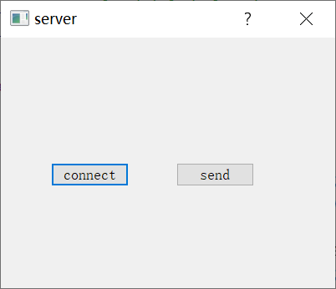

聊天室服务器，点击创建聊天室启动

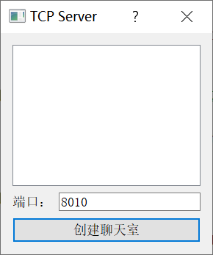

登录注册界面，填入用户名和密码登录，未连接服务器、密码错误都会提示，点击注册进入注册页面

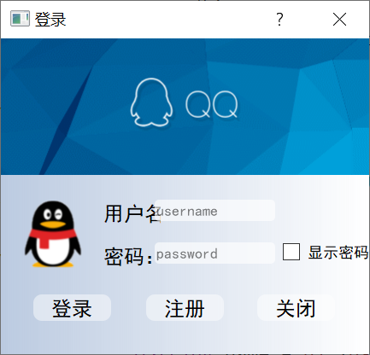

登录完成进入主界面，点击下方进入聊天室可以进入聊天室

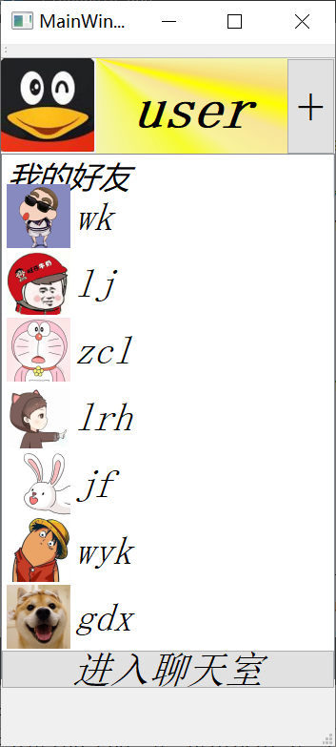

默认端口为8010，填入连接IP点击进入聊天室即可进入，输入消息，点击发送即可发送消息。

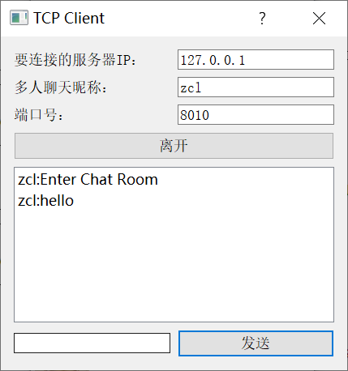

点击好友头像进入私聊，文本编辑框中输入消息点发送即可发送，会自动检测消息时间并且显示在框中。

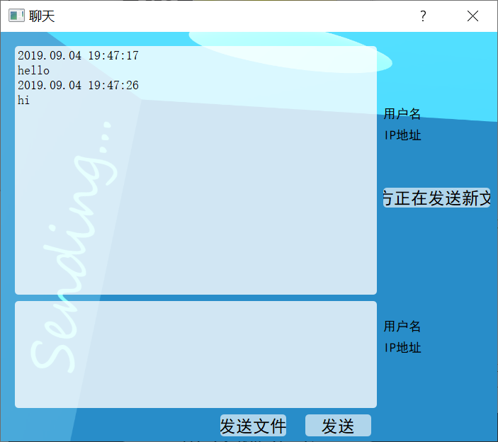

**5 系统测试**（小三黑体，居中）

登录注册模块：  
测试方法：服务器和客户端均写入QDebug，在每个函数中输出一个独特的值，来判断信息交互执行到了什么地方。  
网络通信模块:  
bug：客户端和服务器不能连接  
修正方法：取消掉防火墙对于公用网络下的保护。  
bug：服务器不显示从客户端接收到的消息  
修正方法：服务器只用read（）接收了消息，未写输出函数显示。  
bug：服务器接收消息时，输出乱码  
修正方法：若同时写两个connect（）函数，并且都用readyread（）启动，后面的读取函数会默认执行第一个，可以在消息中设计区别符号来判断。  
UI：  
bug：修改ui时会遇到ui不生效的问题，构建他人发来的程序时候会出现构建失败等问题。  
修正方法：将shadow build选项去除打钩，采用与其他人相同的构建器进行构建。

**6 心得体会**（小三黑体，居中）

通过本次项目，我意识到了团队分工与合作的重要性，同时也意识到了时间安排合理性的重要性，在项目实施的过程中，应当合理规划每个时间段的任务与工作，做到统筹规划，才能做到不乱阵脚，高效完成项目。